Forslag til Trinindplacering FVU-it
Navn:_______________________________________________________
- Find ved hjælp af hjemmesiden: www.krak.dk adressen og telefonnummeret på Legoland A/S.
__________________________________________________________________________________

- Kan du bruge Krak til at finde Legolands hjemmeside:  Ja  nej

- Hvad er billetprisen for et barn 3-12 år for én dag. _______________________

- Hvilken af disse tre printere er sat som ”Standardprinter”:

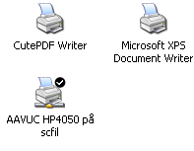
 CutePDF Writer
 Microsoft XPS Document Writer
 AAVUC HP 4050 på Scfil
Hvordan kan du se det?______________________________________

- Du har oprettet en mappe til dine filer på dit kursistdrev (K:). Du skal nemlig lave et projekt om Legoland.
a) Hvilken af følgende muligheder er den bedste for dig?
 a)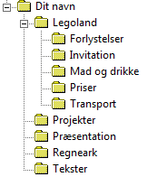  b) 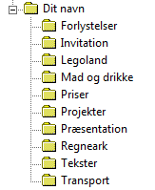
b) Opret mappestrukturen på dit Kursist-drev. Sig til, når du er færdig med den, så testtageren kan kontrollere resultatet.
 Set!
6) Hedder den hjemmeside, hvor du kan finde videoer på:
 www.youtube.com  www.hotmail.com  www.facebook.dk
7. Du har kursistnummeret 44444. Udfyld login-billedet med blyant:
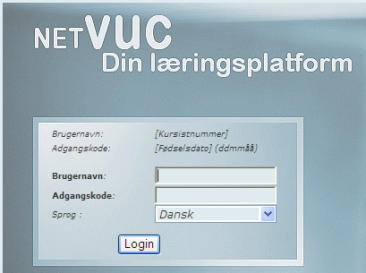

8. Du får sendt en mail fra en ven, hvor filen strand.exe er vedhæftet. Hvordan skal du forholde dig?
 Du klikker glad på filen for at åbne vennens sommerbilleder fra Rhodos!
 Du downloader filen og vil se den på et senere tidspunkt.
 Du sletter filen, men hvorfor?________________________________________

